
МЕТАЛЛОЧЕРЕПИЦА «Супермонтеррей ЛЮКС» Цены действительны с 01.09.2016 г.
Цена указана в рублях за 1 м² с учетом НДС
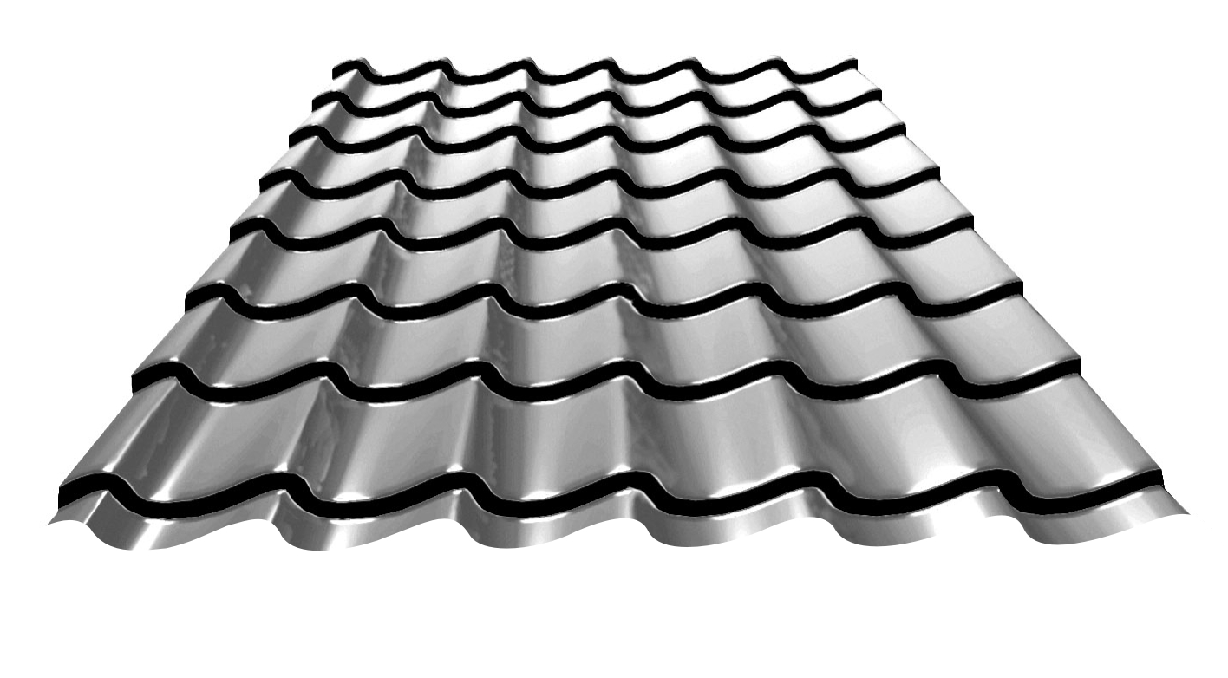  - длина листа:  Стандартные: 1,5; 2,20; 3,25; 3,60, 6,05 м.  На заказ: 0,8; 1,15; 1,85; 2,55; 2,90; 3,95; 4,30; 4,65; 5; 5,35; 5,70 м.  - ширина габаритная 1185 мм  - ширина монтажная 1100 мм  - высота волны 24 мм | Толщина,мм | Без пленки | В пленке
 | 0,4 PE | 298.28 | 308,28
 | 0,45 PE | 343.98 | 353,98
 | 0,5 PE | 421.38 | 431,38
 | 0,45 Медный/Золотистый PE | 407.4 | 417,4
 | 0,45 PRINTECH | 571.28 | 581,28
!!Внимание!! При приобретении продукции в защитной пленке дополнительная цена 10.00 рублей за 1 м²
Цена руб. за 1 п.м. с учетом НДС
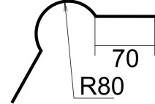  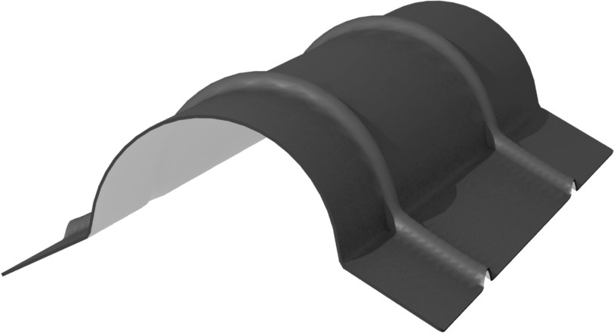  Конёк штампованный  кш.160 | 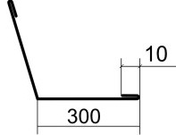  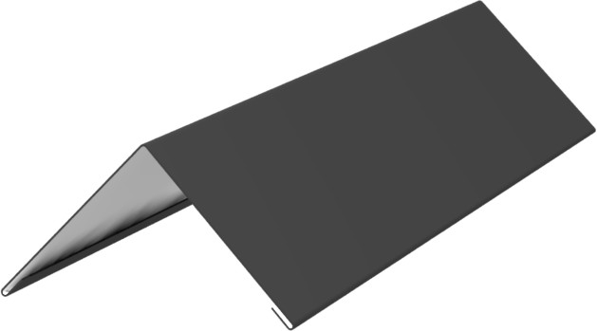  Конёк большой КБ.300 | 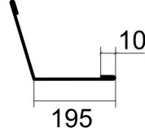  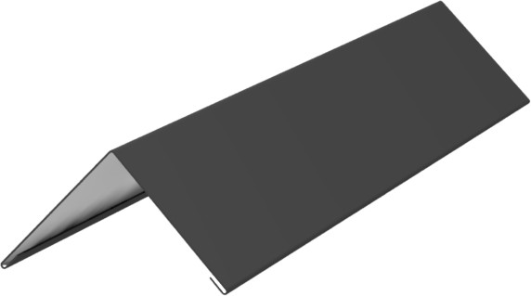  Конёк малый КМ.195 | 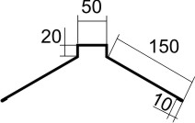  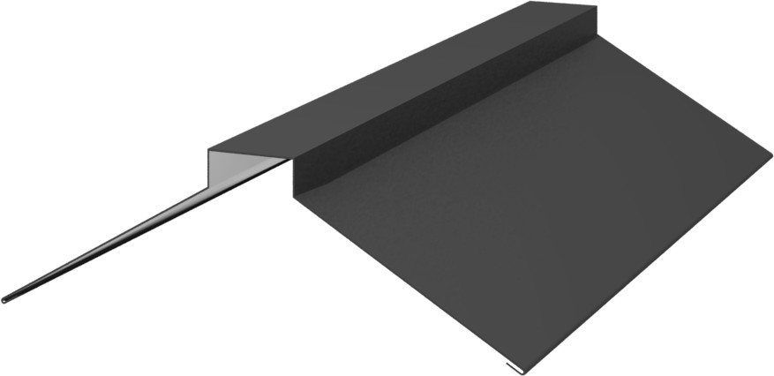  Конёк прямоугольный КП.150
Окр. PE 0,45-0,5– 270.14 руб/п.м  Медный, золотистый PE -  318.71 руб/п. м  PRINTECH* 0,45- 427.18 руб/п.м | Оц. 0,45 – 276.86 руб/п.м  Оц. 0,7 – 380.80 руб/п.м  Окр PE 0,45– 337.74 руб/п.м  Окр PE 0,7– 485.50 руб/п.м  Медный, золотистый PE -  398.54 руб/п. м  PRINTECH* 0,45-  485.69 руб/п.м | Оц. 0,45 – 190.85 руб/п.м  Оц. 0,7 – 256.51 руб/п.м  Окр PE 0,45– 231.90 руб/п.м  Окр PE 0,7– 326.38 руб/п.м  Медный, золотистый PE -  273.62 руб/п. м  PRINTECH* 0,45 –  330.58 руб/п.м | Оц. 0,45 – 192.19 руб/п.м  Оц. 0,7 – 262.43 руб/п.м  Окр PE 0,45– 241.55 руб/п.м  Окр PE 0,7– 332.30 руб/п.м  Медный, золотистый PE -  285.01 руб/п. м  PRINTECH* 0,45-  340.23 руб/п.м
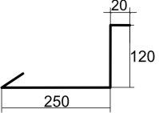  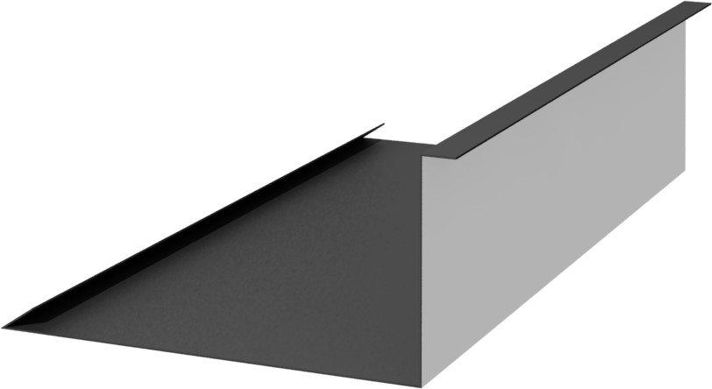  Планка примыкания нижняя  ППН.120х250 | 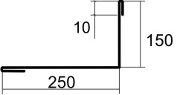  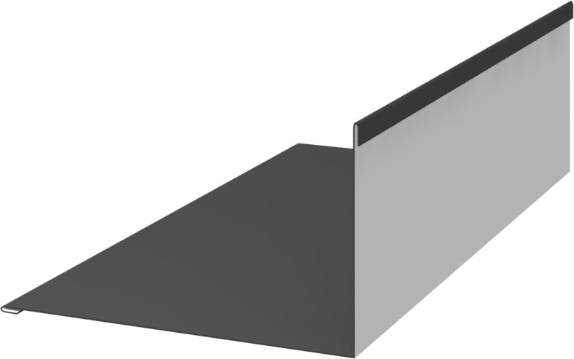  Планка примыкания верхняя  ППВ.150х250 | 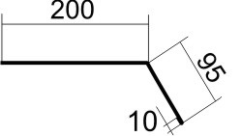  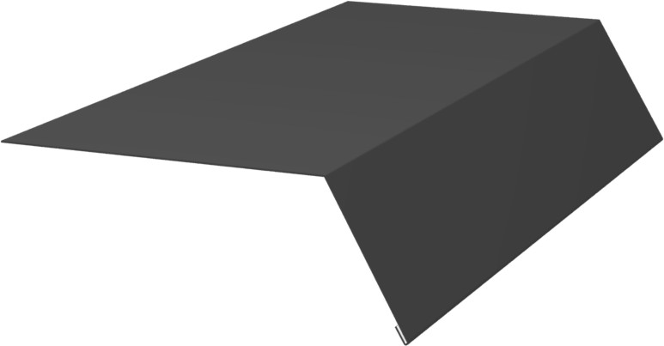  Планка капельная  ПК.200 | 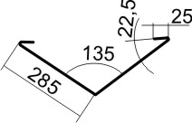  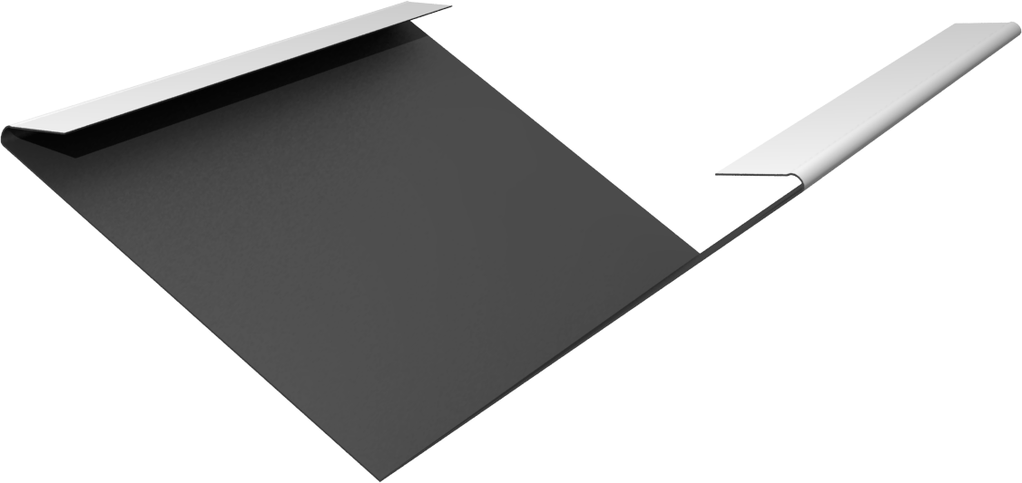  Ендова нижняя  ЕН.285
Оц. 0,45 – 174.48 руб/п.м  Окр PE 0,45– 231.90 руб/п.м  Медный, золотистый PE -  273.62 руб/п. м  PRINTECH* 0,45-  330.58 руб/п.м | Оц. 0,45 – 174.48руб/п.м  Окр PE 0,45– 234.16 руб/п.м  Медный, золотистый PE -  276.28 руб/п. м  PRINTECH* 0,45-  332.84 руб/п.м | Окр PE 0,45– 177.27 руб/п.м  Медный, золотистый PE -  209.17 руб/п. м  PRINTECH* 0,45-  251.36 руб/п.м | Оц. 0,45мм - 259.74 руб/п.м  Окр.0,45мм – 309.47 руб/п.м.
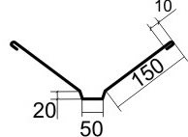  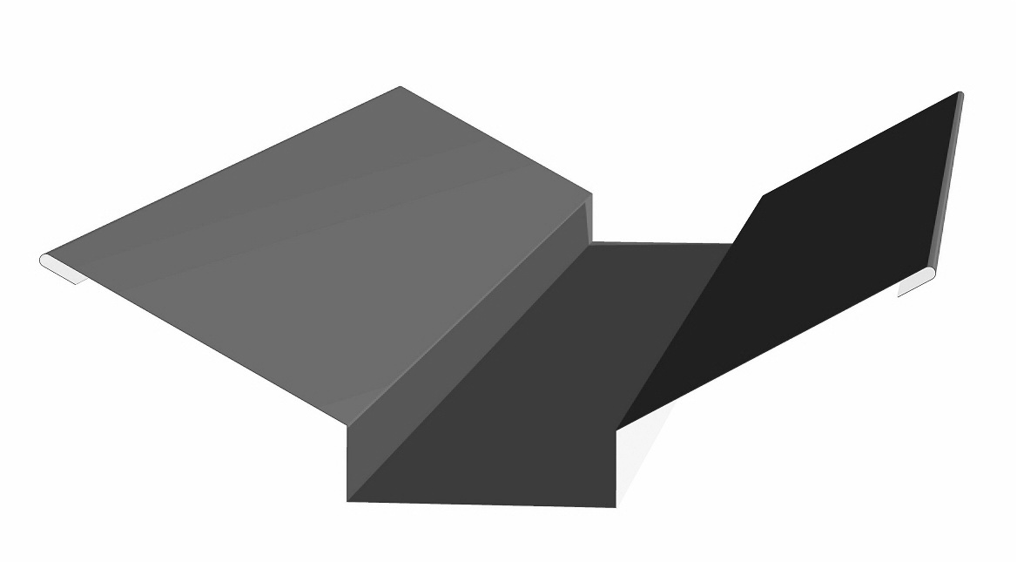  Ендова верхняя  ЕВ.150 | 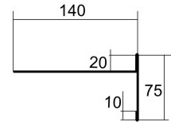  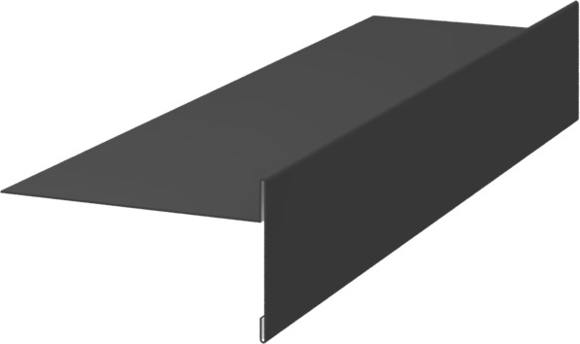  Планка торцевая  ПТ.75х140 | 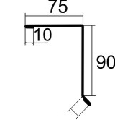  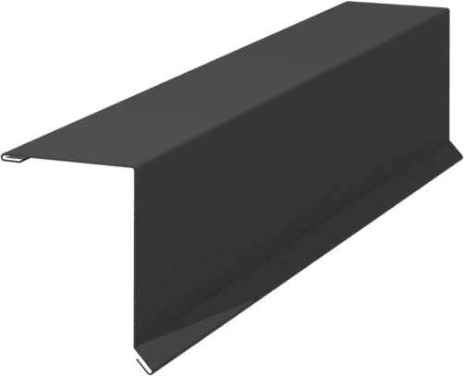  Планка торцевая  ПТ.75х90 | 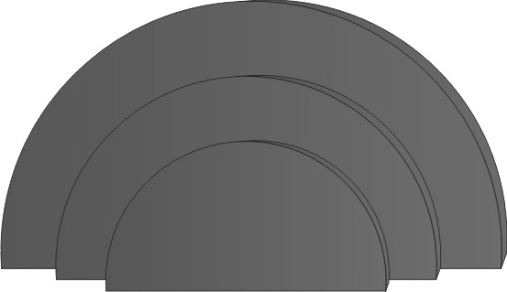  Заглушка для конька  ЗК.160
Оц. 0,45 – 153.64 руб/п.м  Окр PE 0,45– 241.55 руб/п.м  Окр PE 0,7– 332.30 руб/п.м  Медный, золотистый PE -  285.01 руб/п. м  PRINTECH* 0,45-340.23 руб/п.м | Оц. 0,45 – 120.58 руб/п.м  Оц. 0,7 – 157.18 руб/п.м  Окр PE 0,45– 145.55 руб/п.м  Окр PE 0,7– 198.63 руб/п.м  Медный, золотистый PE -  171.75 руб/п. м  PRINTECH* 0,45-  204.77 руб/п.м | Оц. 0,45 – 102.01 руб/п.м  Оц. 0,7 – 132.68 руб/п.м  Окр PE 0,45– 123.00 руб/п.м  Окр PE 0,7– 166.24 руб/п.м  Медный, золотистый PE -  145.13 руб/п. м  PRINTECH* 0,45-  172.52 руб/п.м | окр. – 139.64 руб./шт.

Прайс- лист на комплектующие элементы карнизной системы

Цены действительны с 25.05.2016 г.

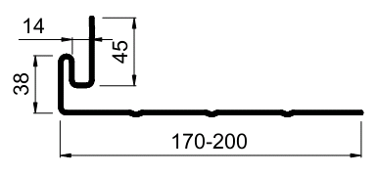  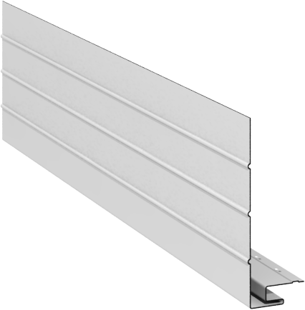  Планка карнизная |  | 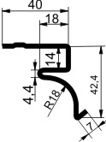  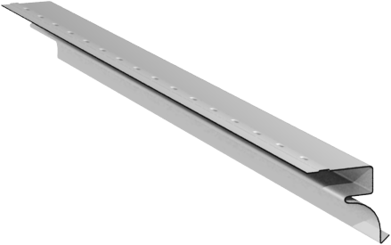  Профиль-плинтус ПП. 14А
ПК38*170 | Окр. PE* 0,45– 183.82 руб/п.м  PRINTECH** 0,45- 239.03 руб/п.м | Окр. PE* 0,45– 104.76 руб/п.м  PRINTECH** 0,45- 145.39 руб/п.м
ПК 38*200 | Окр. PE* 0,45– 215.00 руб/п.м  PRINTECH** 0,45- 282.14 руб/п.м
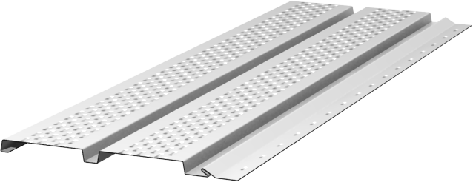  Софит |  | 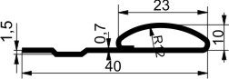  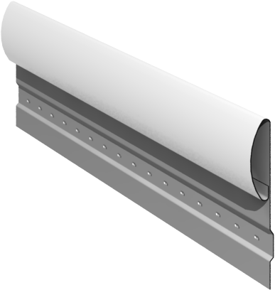  Профиль-G  40*10
Окр. PE* 0,45– 437.42 руб/кв. м  PRINTECH** 0,45- 645.17 руб/кв. м |  | Окр. PE * 0,45– 85.28 руб/п.м  PRINTECH** 0,45- 127.47 руб/п.м

РЕ* – белый (RAL 9003), шоколадно-коричневый (RAL 8017)
PRINTECH** - цветовая гамма : матовое темное дерево; матовое светлое дерево.

